МДОБУ № 67, воспитатель Воронова Н.Н.

КОНСПЕКТ ЗАНЯНИЯ В СРЕДННЕЙ ГРУППЕ.
ОЛЕМПИЙСКИЕ ТАЛИСМАНЫ г. СОЧИ.

Цель: ознакомление детей с Олимпийскими талисманами г. Сочи.

Задачи:

- дать дошкольникам наиболее полное представление об Олимпийских талисманах, включить их в активное освоение системы олимпийских ценностей.
- учить передавать облик Олимпийских талисманов, используя техники «ниткопластики»
- актуализировать информации об Олимпийских талисманах, распространение олимпийских ценностей для создания дружественной среды.
- развивать бережное отношение.
- воспитание чувства гордости за свою страну.

Используемые технологии:
информационно-коммуникационные.
Методы работы:
групповые, игровые.
Материалы, ресурсы, оборудование:
- Лиса и Олимпийские талисманы.
- Мультимедийный комплекс.
- Программное обеспечение Microsoft Power Point, с возможностями просмотра видеофайлов (Windows Media 10).
- Образцы Олимпийских талисманов.
- Нитки, клей ПВА.

Ход занятия
Лиса: Здравствуйте ребята я Лисичка из сказочного леса.
Дети: (Здравствуй Лисичка)
Лиса: Вместе со мной к вам пришли мои друзья. Вы их знаете?
Дети: (Да это Белый Мишка, Леопард и Зайка.)
Лиса: Давайте мы узнаем у моих друзей как их выбрали олимпийскими талисманами.
Воспитатель: Ребята, хотите узнать?
Дети: (Да хотим узнать.)
Белый Мишка: 1 сентября 2010 года «Сочи 2014» был дан старт всероссийскому конкурсу идей талисманов Игр в Сочи. В течение 3 месяцев любой желающий мог отправить на конкурс одну или даже несколько идей талисманов, каждый мог ознакомиться с работами участников и лично оценить рисунки.
Леопард: Все регионы России – от Калининграда до Хабаровска участвовали в конкурсе. В тройке лидеров: Центральный, Северо-Западный, Приволжский федеральные округа. Учитывались также мнения граждан России, живущих в других странах. Возрастных ограничений для участников конкурса не было.
Зайка: Впервые в истории Олимпийского движения выбор талисмана был всенародным. Талисман игр в Сочи станет символом России для всего мира
на несколько лет и символом целой эпохи для жителей России.
Лиса: Мои друзья рассказали про то, как их выбирали на конкурсе. А я расскажу, за какие заслуги их выбрали. Выбирают не только за красоту, но и за их спортивные достижения.
Воспитатель: Ребята давайте послушаем, какие достижения были у наших героев. А Лисичка нам расскажет.
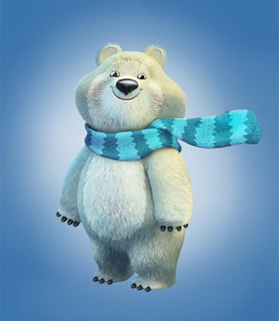
Белый Мишка
За полярным кругом в ледяном доме живет Белый Мишка. В этом доме все сделано только изо льда и снега: снежный душ, кровать, компьютер и даже спортивные тренажеры. Белый Мишка с раннего детства воспитывался полярниками. Именно они научили его кататься на лыжах, бегать на коньках и играть в кёрлинг. Но больше всего Белому Мишке понравилось кататься на спортивных санках. Он стал настоящим саночником и бобслеистом, а его друзья: тюлени и морские котики - с удовольствием наблюдают за его победами. Теперь они вместе устраивают соревнования по этим видам спорта, и долгой полярной ночью им некогда скучать!
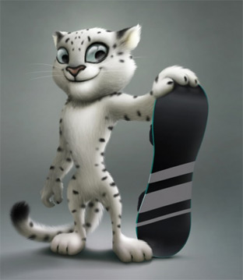
Леопард
Горный спасатель - альпинист Леопард живет в кроне огромного дерева, которое растет на самой высокой скале в заснеженных горах Кавказа. Он всегда готов прийти на помощь и не раз спасал расположенную неподалеку деревню от лавин. Леопард - прекрасный сноубордист, он научил этому виду спорта всех своих друзей и соседей. У Леопарда веселый нрав, он не может жить в одиночестве и очень любит танцевать.
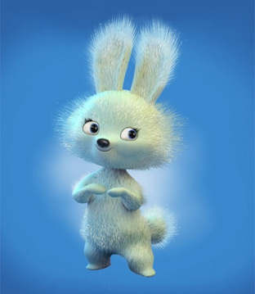
Зайка
Зайка - самая активная жительница зимнего леса. Её друзья всегда удивляются - и как она все успевает!? Ведь Зайка не только успевает учиться в Лесной Академии на "отлично", помогать маме в семейном ресторанчике "Лесная запруда", но и участвовать в различных спортивных соревнованиях. Зайка уверяет своих друзей, что у нее нет никакого секрета: просто она очень любит спорт. А еще она любит петь и танцевать.
Воспитатель: А теперь давайте поиграем.
Игра «Собери разрезные картинки» (талисманы).
Лисичка: Я тоже хотела быть стать олимпийским талисманом.
Воспитатель: Ребята что для этого надо?
Дети: ( Нужно заниматься спортом.)
Воспитатель: А ты занимаешься спортом?
Лиса: Нет.
Воспитатель: Для того чтобы тебя выбрали олимпийским талисманом, на следующие игры нужно заниматься спортом.
Белый Мишка, Леопард и Зайка: Но для начала давай проведём небольшую эстафету «Перепрыгивание через камни».
Дети перепрыгивают через кубики.
«Чья команда быстрей».
Дети соревнуются в прыжках на больших мячах.
Белый Мишка, Леопард и Зайка: Какие вы спортивные, способные ребята, молодцы!
Воспитатель: Ребята, давайте мы с вами сделаем олимпийских талисманов для нашей группы, чтобы они напоминали нам о будущей Олимпиаде 2014года.
Работа детей: Аппликация - выкладывание нитками изображений олимпийских талисманов.
- Ребята, давайте разместим нашу выставку в «Олимпийском уголке».

